Katkokävely
Katkokävely johtuu alaraajojen verisuonten ahtautumisesta, joka vähentää veren virtausta lihaksissa. Lihakset menevät ”hapoille” liikkumisen aikana ja kävely on pakko keskeyttää.
Vain otettu lääke

auttaa!

Tutkimusten mukaan katkokävelyn parasta omahoitoa on tupakoinnin lopettaminen ja säännöllinen liikunta.
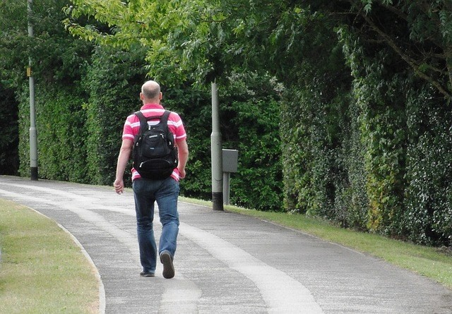
Liikunta tehostaa lihasten verenkiertoa ja kykyä käyttää verenkierron mukana kulkeva happi, jolloin lihasten väsyminen vähentyy. Liikunta saa aikaan myös pienten hiussuonten avautumista ja verisuonten välille kehittyy säännöllisen liikunnan ansiosta yhdyssuonia, jotka parantavat lihasten hapensaantia. Tällaista vaikutusta ei saada aikaan millään lääkkeellä.
KKYS edistää terveyttä

Lääkärisi suosittelee

alaraajojen
valtimotaudin hoitoon

Liikuntalääkettä
päivittäin
nautittavaksi

Säännöllisen liikunnan ansiosta
- kivuton kävelymatka pitenee
- liikkuminen tuntuu mukavammalta ja liikkeelle on helppo lähteä
